
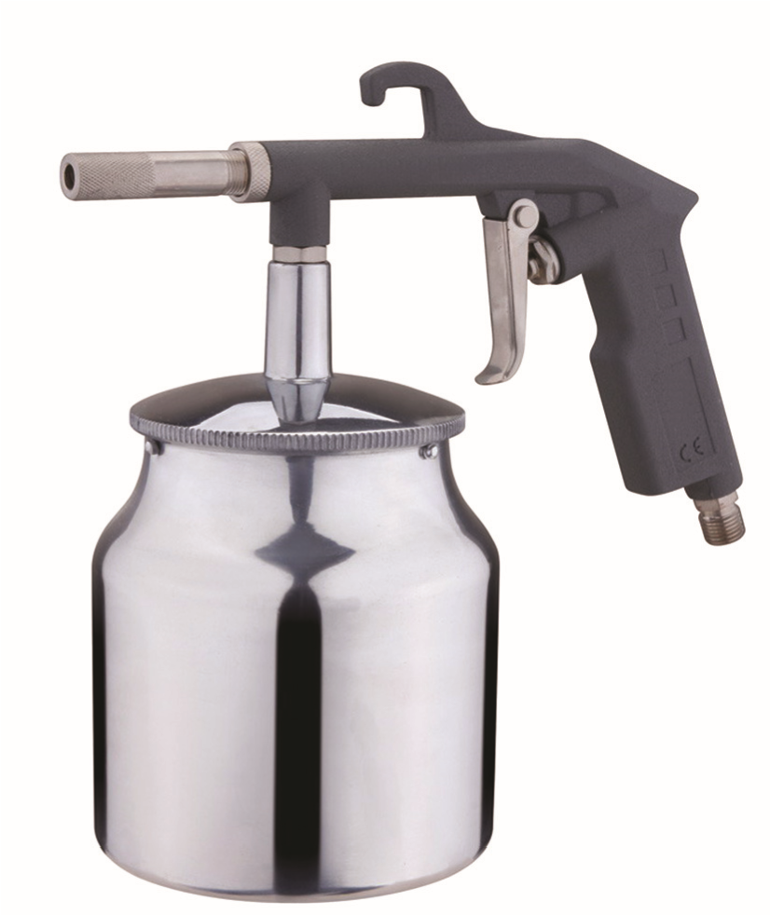
Пистолет пескоструйный с бачком Zitrek 8036J

1. Правила безопасности
- Распыляемые материалы являются легковоспломеняемыми во время распыления. Всегда обращайтесь к инструкции изготовителя перед использованием.
- Рекомендуется использование средств индивидуальной защиты органов дыхания.
- Всегда надевайте защитные очки во время работы.
- Во время работы необходимо надевать защитные перчатки.
- В зависимости от используемой настройки уровень шума может превышать 85 Дб. Рекомендуется надевать наушники во время работы.
- Не выполняйте работы с использованием неисправного или изношенного оборудования.
- Направляйте сопло только на очищаемую поверхность.
- Используйте абразив с требуемыми характеристиками.
- Находящаяся под давлением струя смеси воздуха с абразивным материалом оказывает значительное режуще-абразивное воздействие, поэтому никогда не следует направлять эту струю на людей, животных, электрическое оборудование или восприимчивые к воздействию абразивного материала поверхности
- Работники выполняющие смежные работы в зоне проведения абразивоструйной очистки, должны быть в защитных очках.
- Перед началом работы проверьте линию подачи сжатого воздуха и разъемы на утечки.
- При ремонте используйте только оригинальные запасные части. - Не вносите изменения в конструкцию оборудования.
Запрещается:
-Нахождение людей без защитных очков в рабочей зоне (ближе 15м) абразивоструйной очистки.
- Направлять пневмоинструмент или струю сжатого воздуха на людей, животных или на собственное тело.
- Направлять струю сжатого воздуха в сторону компрессора.
- Работать без защитной обуви, касаться работающего компрессора мокрыми руками и/или ногами.
- Превышать рекомендованное рабочее давление.
- Устанавливать не оригинальные запасные части и сменные сопла.
Важно:
- Подсоединяя к шлангу компрессора пневмоинструмент, не забывайте перекрывать воздушный кран.
- При использовании сжатого воздуха соблюдайте все правила техники безопасности. При обнаружении неисправности следует немедленно прекратить работу.

2.Назначение
Пистолет для абразивной обработки эжекторного типа, предназначен для сухой абразивоструйной очистки поверхностей, где ограничена возможность подачи сжатого воздуха или при незначительном объеме работ. Устройство идеально подходит для выполнения абразивоструйных работ в стесненных условиях и там где применение напорного абразивоструйного аппарата по каким-то причинам не возможно.
Пистолет может работать с любыми абразивами (кварцевый песок, электрокорунд), предназначеннымидляданноговидаработ,можетприменятьсядляочисткиметалла,камня, декоративной обработки стекла.
Пистолет имеет штуцеры для соединения с пневмолинией .

3.Технические характеристики
МОДЕЛЬ | Zitrek 8036J
Диаметр сопла, мм | 6,0
Диаметр впускного отверстия, дюйм | 1/4
Расход воздуха при рабочем давлении, л/мин | 142
Рабочее давление, бар | 3,5
Расход абразива, г/мин | 200
Емкость бачка, мл | 750
Вес, кг | 0,5

4.Подключение и работа
- Данное оборудование содержит защитное покрытие. Перед использованием промойте оборудование подходящим раствором.
- Пистолет предназначен для работы с сухим и чистым воздухом. Поскольку сжатый воздух может содержать влагу и посторонние примеси, приводящими к коррозии и преждевременному износу пневмоинструмента, рекомендуется использовать в воздушной линии фильтр (влаго/маслоотделитель), который необходимо устанавливать как можно ближекраспылителю.
- Давление в воздухопроводе должно поддерживаться 3 - 4,5 бар. Слишком низкое или слишкомвысокоедавлениемогутповредитьинструментиухудшитькачествоочистки.
- Проверьте и при необходимости замените поврежденные и изношенные части инструмента.
-Убедитесь чтокурокисопловисправности.,
- Прикрепите воздушный шланг к воздухоприемнику. Рекомендованный размер шланга – 8 мм.
- Убедитесь что соединения с воздухопроводом, бачок и крышка (для модели 110115) надежнозатянуты.
- Подготовьте абразив. Устройство может работать с абразивом диаметр частиц которого равен1,6мм и менее.

-Для начала очистки нажмите на пусковую скобу.
- Держите пистолет перпендикулярно к распыляемой поверхности. Наклоны могут привести к не равномерной очистке.
-Рекомендованное расстояние распыления 200-300мм.
-После использования не забудьте выключить подачу сжатого воздуха.

5.Техническое обслуживание
-Отсоедините пистолет от сети сжатого воздуха.
- Удалите неиспользованный абразив в подходящий контейнер и прочистите пистолет и бачок. Продуйте пистолет сжатым воздухом.
-Снимите крышку сопла и прочистите его.
- Убедитесь что сопло чистое и не повреждено. -Шпильку и воздушный клапан необходимо смазывать перед каждым использованием.

6.Неисправности и их устранение
Неисправность | Возможные причины | Способы устранения
Не идет абразив | Инородный материал забил заборное сопло. | Прочистите заборное сопло
Не идет абразив | Забит абразивный рукав. Если происходит закупоривание  абразивного рукава, это говорит о слишком большом поступлении абразива. | Прочистите рукав, убедитесь, что заборный наконечник погружен в  абразив не более чем 2/3 от своей длины.
Не идет абразив | Абразивоструйное сопло изношено более чем на 1,5мм. | Заменить сопло
Не идет абразив | Изношено воздушное сопло. | Заменить сопло
Не идет абразив | Плохое сопряжение деталей установки после сборки. | Проведите качественную сборку
Не идет абразив | Слежался абразив в расходной емкости. Сырой абразив. | Замените абразив. Используйте качественный материал.
Не идет абразив | Утечки в пневмосистеме, не хватает воздуха. | Устраните утечки, обеспечьте достаточную производительность пневмосистемы.

7.Хранение и транспортировка
Перед хранением инструмент должен быть разобран и тщательно очищен от остатков абразива.
Во время транспортировки и хранения инструмента старайтесь беречь его от попадания влаги. Рекомендуется хранить аппарат в сухом, хорошо проветриваемом помещении и не подвергать его воздействию повышенной влажности, коррозионно-опасных газов и пыли.
8.ГАРАНТИЙНЫЕ ОБЯЗАТЕЛЬСТВА
. Гарантийный срок – 6 месяцев с даты ввода в эксплуатацию, но не более 12 месяцев с даты продажи.
Указанный срок действителен при соблюдении потребителем требований настоящего паспорта.

9. Сервисные центры:

Оренбург Zitrek ООО "МЕГАФОРС" г. Оренбург, ул. пр-кт. Дзержинского, 2+7 (3532) 27-87-97, 54-02-50
Самара Zitrek ООО "Специалист" г. Самара, 4-й проезд, д. 66(846) 342-52-61http://specialist-s.ruМосква
ООО «Строймашсервис-Техно»г. Москва, ул. Плеханова, д. 128 (495) 956-24-65, 8 (905) 716-07-92
Воронеж Zitrek ООО «Строймашсервис-Воронеж» г. Воронеж, ул. пр-т Патриотов, д. 53а(905) 050-55-22, (473) 239-86-54http://www.sms-vrn.ru
Рязань Zitrek ООО "Группа компаний "ТехНави"390047, г. Рязань, Куйбышевское ш., д.25(4912) 25-18-67http://tehnavi.ru
Нижний Новгород Zitrek ТехРемонтг. Нижний Новгород,ул. Июльских Дней 1 лит З8 (831) 291-41-93, 8 (901) 870-90-09http://techremont.su
Краснодар Zitrek СЦ г. Краснодар, ул.Карла Гусника, д. 17/20+7 (861) 227 - 37 - 62, понедельник - пятница с 8 - 17

Дата выпуска: «___» ________ 2018 г.

Дата продажи: « __»________ 20 г.

